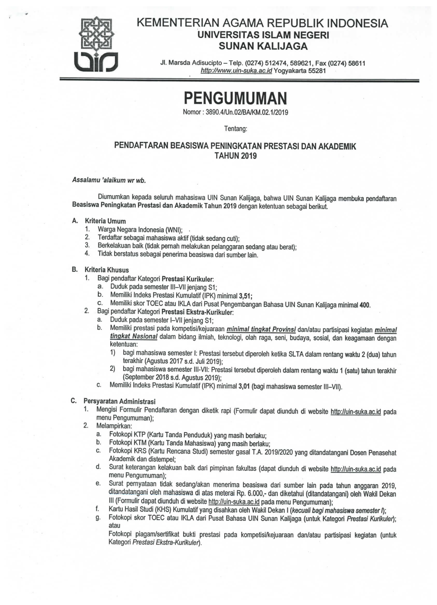

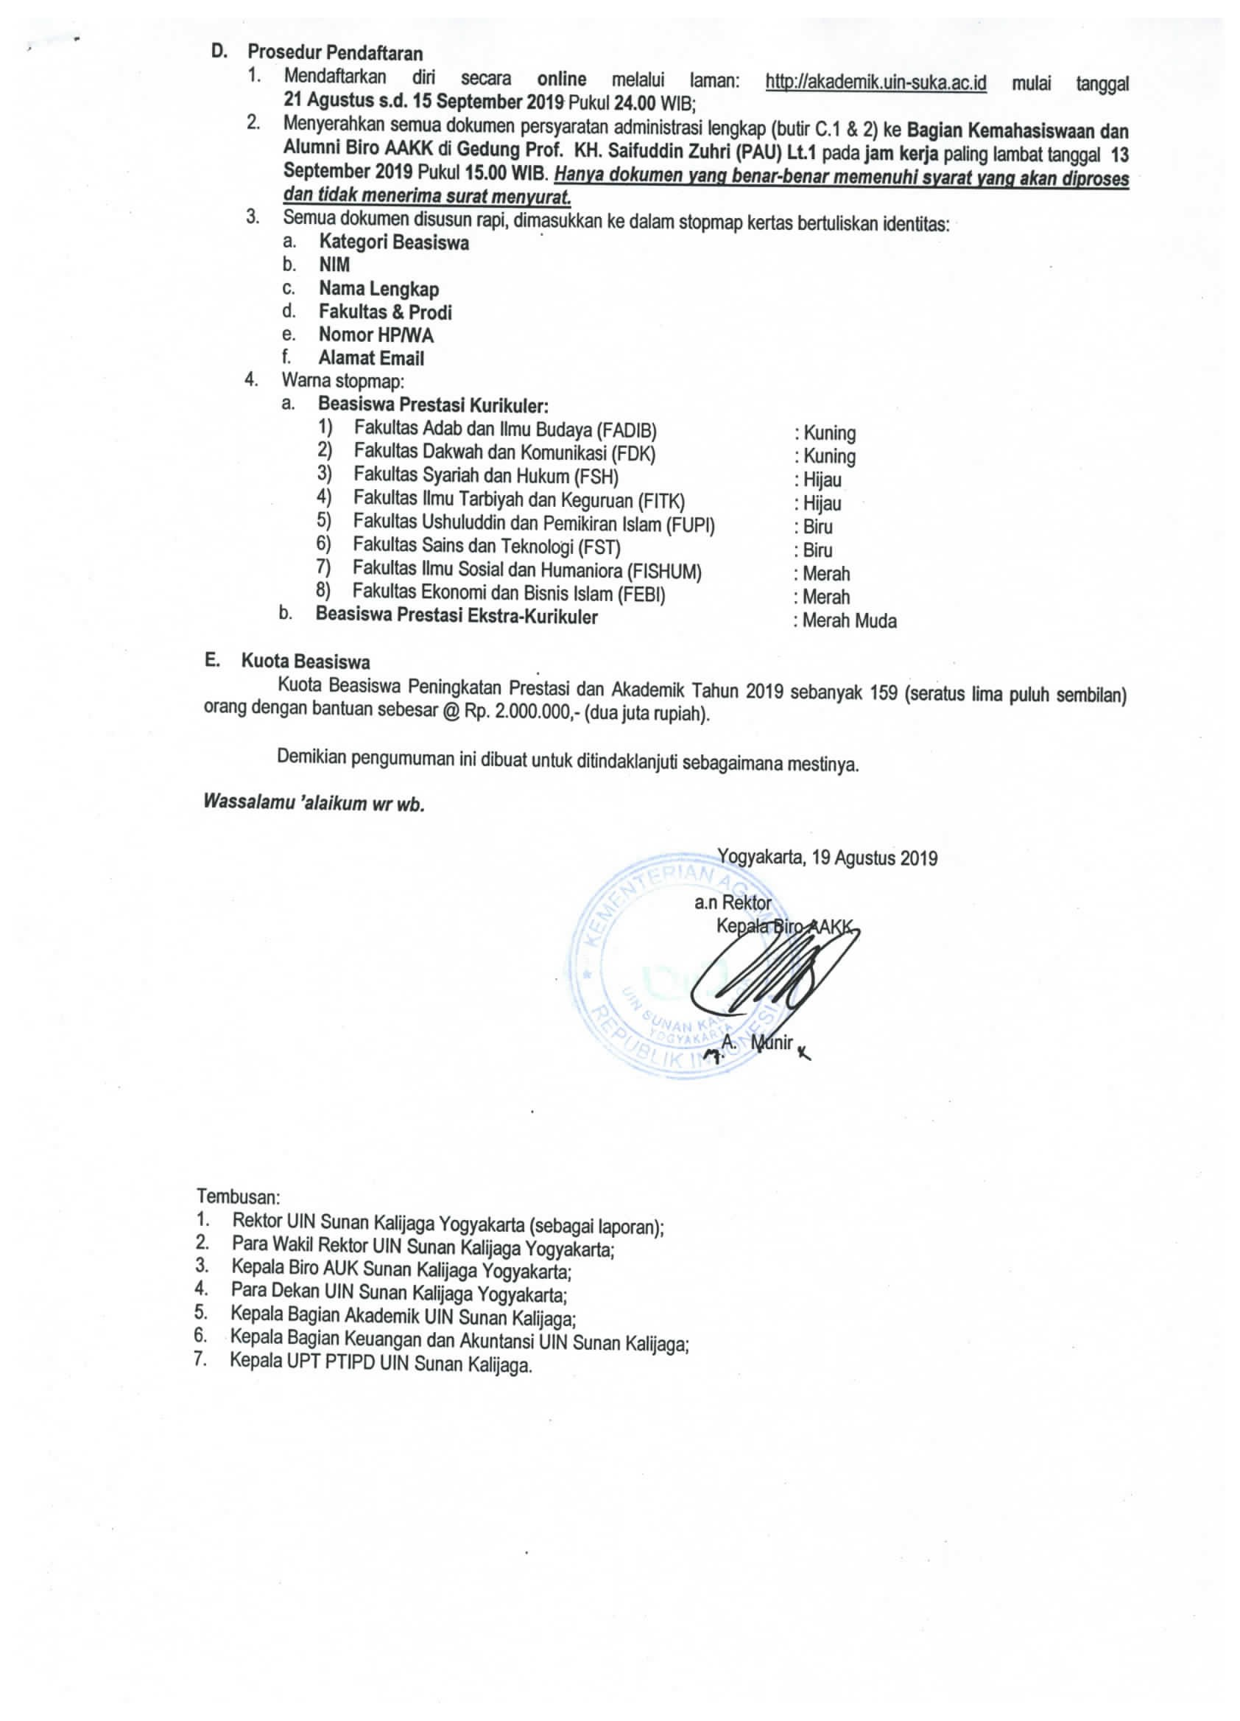
FORMULIR
PERMOHONAN BEASISWA PENINGKATAN PRESTASI DAN AKADEMIK
TAHUN 2019
KATEGORI: PRESTASI KURIKULER

Pas Foto Berwarna
3 x 4

Kepada:
Yth. Rektor UIN Sunan Kalijaga
Yogyakarta

Assalamu’alaikum Wr. Wb.

Yang bertanda tangan di bawah ini,
1 | Nama Lengkap | :
2 | Jenis Kelamin | :
3 | Tempat & Tanggal Lahir | :
4 | NIM/Semester | : |  | /
5 | Fakultas / Prodi | : |  | /
6 | Alamat Asal | :
7 | Alamat Kos Selama Kuliah | :
8 | Nomor HP/WA | :
9 | Alamat Email | :
10 | IPK sampai semester terakhir | :
11 | Skor TOEC &/ IKLA | : | TOEC : | IKLA :

memohon dengan hormat untuk mendapatkan Beasiswa Peningkatan Prestasi dan Akademik Tahun 2019 Kategori Prestasi Kurikuler.

Dengan ini saya menyatakan bahwa saya telah mengisi formulir ini sebagaimana adanya, dan apabila saya terbukti tidak benar dalam pengisian formulir ini, maka saya bersedia dikenakan sanksi sesuai peraturan yang ditetapkan oleh UIN Sunan Kalijaga Yogyakarta.

Demikian, atas perkenannya saya ucapkan terima kasih.

Wassalamu’alaikum Wr. Wb.

Yogyakarta, ........................................

Pemohon,

_______________________________
(Nama Lengkap & Tanda Tangan)

CHECK LIST
KELENGKAPAN DOKUMEN PERSYARATAN ADMINISTRASI
BEASISWA PENINGKATAN PRESTASI DAN AKADEMIK
TAHUN 2019
KATEGORI: PRESTASI KURIKULER

Nama Lengkap | :
NIM/Semester | : |  | /
Fakultas /Prodi | : |  | /
Nomor HP | :

NO | PERSYARATAN | PENGECEKAN
1 | Formulir Pendaftaran diketik rapi
2 | Fotokopi KTP yang masih berlaku
3 | Fotokopi KTM yang masih berlaku
4 | Fotokopi KRS Semester Gasal T.A. 2019/2020
5 | Surat keterangan kelakuan baik dari pimpinan fakultas
6 | Surat pernyataan tidak sedang/akan menerima bantuan/beasiswa yang bersumber dari APBN, APBD, maupun lainnya pada tahun anggaran 2019, ditandatangani oleh mahasiswa di atas meterai Rp. 6.000,- dan diketahui (ditandatangani) oleh Wakil Dekan III
7 | Kartu Hasil Studi (KHS) Kumulatif yang disahkan oleh Wakil Dekan I  IPK: _____________
8 | Fotokopi skor TOEC atau IKLA dari Pusat Bahasa UIN Sunan Kalijaga  Skor TOEC: ____________ / Skor IKLA: _____________
 | Catatan Petugas Pengecekan:

Petugas Pengecekan,  _______________________________  (Nama Lengkap & Tanda Tangan) | Yogyakarta, ........................................  Pemohon,  _______________________________  (Nama Lengkap & Tanda Tangan)

*untuk ditempel di stopmap
Kategori Beasiswa | : | Beasiswa PPA - Kurikuler
NIM | :
Nama Lengkap | :
Prodi | :
Fakultas | :
Nomor HP/WA | :
Alamat Email. | :
IPK | :
Skor TOEC &/ IKLA | : | TOEC : | IKLA :

- - - - - - - - - - - - - - - - - - - - - - - - - - - - - - - - - - - - - - - - - - - - potong di sini - - - - - - - - - - - - - - - - - - - - - - - - - - - - - - - - - - - - - - - -

FORMULIR
PERMOHONAN BEASISWA PENINGKATAN PRESTASI DAN AKADEMIK
TAHUN 2019
KATEGORI: PRESTASI EKSTRA-KURIKULER

Pas Foto
Berwarna
3 x 4

Kepada:
Yth. Rektor UIN Sunan Kalijaga
Yogyakarta

Assalamu’alaikum Wr. Wb.

Yang bertanda tangan di bawah ini,
1 | Nama Lengkap | :
2 | Jenis Kelamin | :
3 | Tempat & Tanggal Lahir | :
4 | NIM/Semester | : |  | /
5 | Fakultas / Prodi | : |  | /
6 | Alamat Asal | :
7 | Alamat Kos Selama Kuliah | :
8 | Nomor HP/WA | :
9 | Alamat Email | :
10 | IPK sampai semester terakhir | :
11 | Prestasi Kejuaraan | :

No | Nama Perlombaan | Juara  (1/2/3) | Tingkat  (Prov/Nas/Internas) | Tanggal Pelaksanaan
1
2
3
4

12 |  | Aktivitas Non-Kejuaraan |  | :
 | No |  | Nama Kegiatan |  |  | Jabatan | Tingkat  (Nas/Internas) | Tanggal Pelaksanaan
 | 1
 | 2
 | 3
 | 4

memohon dengan hormat untuk mendapatkan Beasiswa Peningkatan Prestasi dan Akademik Tahun 2019 Kategori Prestasi Ekstra-Kurikuler.

Dengan ini saya menyatakan bahwa saya telah mengisi formulir ini sebagaimana adanya, dan apabila saya terbukti tidak benar dalam pengisian formulir ini, maka saya bersedia dikenakan sanksi sesuai peraturan yang ditetapkan oleh UIN Sunan Kalijaga Yogyakarta.

Demikian, atas perkenannya saya ucapkan terima kasih.

Wassalamu’alaikum Wr. Wb.

Yogyakarta, ........................................
Pemohon,

_______________________________
(Nama Lengkap & Tanda Tangan)

CHECK LIST
KELENGKAPAN DOKUMEN PERSYARATAN ADMINISTRASI
BEASISWA PENINGKATAN PRESTASI DAN AKADEMIK
TAHUN 2019
KATEGORI: PRESTASI EKSTRA-KURIKULER

Nama Lengkap | :
NIM/Semester | : |  | /
Fakultas /Prodi | : |  | /
Nomor HP | :

NO | PERSYARATAN | PENGECEKAN
1 | Formulir Pendaftaran diketik rapi
2 | Fotokopi KTP yang masih berlaku
3 | Fotokopi KTM yang masih berlaku
4 | Fotokopi KRS Semester Gasal T.A. 2019/2020
5 | Surat keterangan kelakuan baik dari pimpinan fakultas
6 | Surat pernyataan tidak sedang/akan menerima bantuan/beasiswa yang bersumber dari APBN, APBD, maupun lainnya pada tahun anggaran 2019, ditandatangani oleh mahasiswa di atas meterai Rp. 6.000,- dan diketahui (ditandatangani) oleh Wakil Dekan III
7 | Kartu Hasil Studi (KHS) Kumulatif yang disahkan oleh Wakil Dekan I  IPK: _____________ (Kecuali Mahasiswa Semester I)
8 | Fotokopi piagam/sertifikat bukti prestasi pada kompetisi/kejuaraan (Prov/Nas/Internas) dan/atau partisipasi kegiatan (Nas/Internas)
 | Catatan Petugas Pengecekan:

Petugas Pengecekan,  _______________________________  (Nama Lengkap & Tanda Tangan) | Yogyakarta, ........................................  Pemohon,  _______________________________  (Nama Lengkap & Tanda Tangan)

Kop Surat Fakultas

KETERANGAN BERKELAKUAN BAIK
Nomor : ............................................

Assalamu’alaikum Wr. Wb.
Dekan Fakultas ......................................... dengan ini menyatakan bahwa mahasiswa tersebut di bawah ini :
Nama : ...............................................................................................
Tempat & Tgl. Lahir : ...............................................................................................
Nomor Induk Mahasiswa : ...............................................................................................
Fakultas : ...............................................................................................
Jurusan / Prodi : ...............................................................................................
Semester : ...............................................................................................
Alamat di Yogyakarta : ...............................................................................................
...............................................................................................

berdasarkan rekam data/jejak pada Fakultas, mahasiswa tersebut adalah mahasiswa aktif dan berkelakuan baik, tidak pernah terkena sanksi tertulis atas pelanggaran SEDANG atau BERAT sesuai dengan Tata Tertib Mahasiswa UIN Sunan Kalijaga.

Demikian surat keterangan ini dibuat untuk digunakan sebagaimana mestinya.

Wassalamu’alaikum Wr. Wb.

Yogyakarta, ........................................
a.n. Dekan
Wakil Dekan
Bidang Kemahasiswaan dan Kerja Sama,

__________________________________

SURAT PERNYATAAN

Assalamu’alaikum Wr. Wb.

Saya yang bertanda tangan di bawah ini :

Nama | :
Tempat & Tgl. Lahir | :
Nomor Induk Mahasiswa | :
Fakultas | :
Jururan / Prodi | :
Semester | :
Alamat di Yogyakarta | :

dengan ini menyatakan bahwa saya tidak sedang/akan menerima beasiswa dari sumber lain manapun pada tahun anggaran 2019.

Jika pernyataan saya tersebut tidak benar dan saya terbukti menerima beasiswa ganda maka saya bersedia mengembalikan uang beasiswa yang telah saya terima.

Demikian surat pernyataan ini saya buat dengan penuh kesadaran dan tanpa paksaan dari pihak manapun.

Wassalamu’alaikum Wr. Wb.

Mengetahui,  Wakil Dekan  Bidang Kemahasiswaan dan Kerja Sama,  _______________________________  (Nama Lengkap & Tanda Tangan) | Yogyakarta, …………………….  Pembuat Pernyataan,  Meterai  Rp. 6.000  _______________________________  (Nama Lengkap & Tanda Tangan)

*untuk ditempel di stopmap
Kategori Beasiswa | : | Beasiswa PPA – Ekstra Kurikuler
NIM | :
Nama Lengkap | :
Prodi | :
Fakultas | :
Nomor HP/WA | :
Alamat Email. | :
IPK | :

- - - - - - - - - - - - - - - - - - - - - - - - - - - - - - - - - - - - - - - - - - - - potong di sini - - - - - - - - - - - - - - - - - - - - - - - - - - - - - - - - - - - - - - - -

